Arctica g 111c zestaw - idealny zestaw na narty
W tym roku po raz pierwszy wybierasz się na narty? Nie wiesz jaki sprzęt kupić, by czuć się komfortowo i bezpiecznie? W dzisiejszym wpisie doradzimy Ci w kwestii zakupu gogli narciarskich, a także podpowiemy, gdzie kupisz sprawdzone modele, takie jak: <strong>arctica g 111c zestaw</strong>, w atrakcyjnej cenie. Zapraszamy!

Arctica g 111c zestaw - jak wybrać idealne gogle narciarskie?
Wyjazd na narty to fantastyczna przygoda, jednak należy odpowiednio się do niej przygotować. Szczególną uwagę należy zwrócić na dobór odpowiedniego sprzętu. Istotny jest zakup dobrych gogli narciarskich, które będą chronić nasz wzrok przed szkodliwym promieniowaniem, a także sprawią, że będziemy czuć się komfortowo i będziemy czerpać jeszcze większą przyjemność z jazdy. Sprawdź, na jaki rodzaj soczewek powinieneś się zdecydować, kupując gogle na narty arctica g 111c zestaw!
Czym różnią się soczewki w goglach na narty?

Zdążyłeś już pewnie zauważyć, że google narciarskie różnią się między sobą kolorem szkła. Nie jest to tylko zabieg dekoracyjny, ale ma to związek z zastosowaną w nich soczewką. Na rynku istnieje wiele rodzajów soczewek, wśród nich możemy wymienić soczewki: z filtrem polaryzacyjnym, z powłoką Revo, z filtrem UV 400, z warstwą lustrzaną, a także z powłoką Anti-Fog. Każda z nich odznacza się nieco innym działaniem. Dla przykładu soczewka z filtrem UV 400 chroni przed szkodliwym promieniowaniem UVA, UVB i UVC, natomiast warstwa lustrzana stanowi ochronę przed zapaleniem spojówek czy zaćmą. Warto zatem dokładnie zapoznać się z opisem danych gogli i wybrać odpowiedni model dla siebie.

Arctica g 111c zestaw - szeroki wybór gogli narciarskich

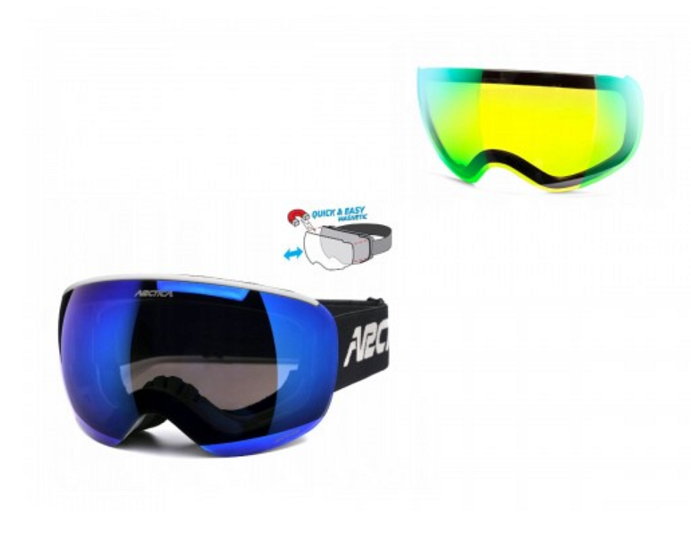
Szeroki wybór gogli narciarskich, wśród których możemy wymienić arctica g 111c zestaw, znajdziesz w sklepie Arctica Warszawa. W ofercie znajdują się nie tylko gogle, ale również okulary i inne akcesoria narciarskie. Wszystkie produkty odznaczają się wysoką jakością, a dodatkowo dostępne są w atrakcyjnych cenach. Przekonaj się sam!

